Tema 9

La mejora del proceso   
de software

Ingeniería del Software Avanzada

Índice

Esquema 3

Ideas clave 4

9.1. Introducción y objetivos 4

9.2. La mejora del proceso de software 5

9.3. El proceso de mejora de procesos 9

9.4. Modelos de madurez 14

9.5. El modelo CMMI 17

9.6. CMMI V2.0 35

9.7. CMMI y Ágil 36

9.8. Referencias bibliográficas 40

A fondo 43

Actividades 45

Test 51

Esquema

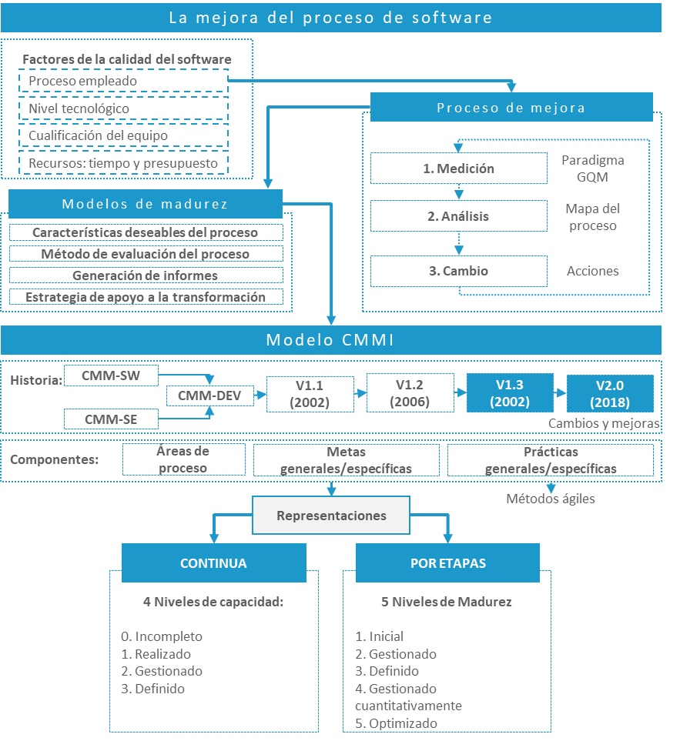

Ideas clave

9.1. Introducción y objetivos

Actualmente, es necesario d**esarrollar software cada vez de manera más rápida y con menor costo**. Estos dos objetivos se encuentran en clara contraposición entre sí, y una solución para aunar ambos **consiste en centrar la atención en la mejora continua de los procesos empleados**. Esta necesidad de mejora es especialmente crítica —pero no única— en los procesos que emplean metodologías tradicionales, donde a menudo es necesario coordinar grandes equipos de personas.

Todos los procesos de mejora del proceso software siguen, en general, una serie de fases que pasan por el **establecimiento de métricas** que permitan observar el proceso, el análisis del estado actual y la propuesta de cambios. Además, existen una serie de **modelos de madurez** que pueden ayudar a las organizaciones a sentar las bases para la optimización de sus procesos. Entre ellos destaca el **Modelo de madurez de capacidades integrado**, al que dedicaremos gran parte de este tema. Con todo ello alcanzaremos los siguientes objetivos:

* **Comprender la importancia de la mejora del proceso de software** para aumentar la eficiencia de los procesos y mejorar la calidad del producto final.
* **Conocer los factores que intervienen en la calidad final del producto software** y su importancia relativa.
* **Conocer las actividades necesarias** para conseguir una mejora en el proceso del software.
* Comprender los conceptos de **capacidad y madurez**.
* Conocer los **aspectos generales del modelo CMMI** para la mejora de procesos, y los dos **modelos** que propone: por etapas y continuo.
* **Saber utilizar el CMMI en combinación con las metodologías ágiles** para mejorar el proceso de desarrollo de software.

9.2. La mejora del proceso de software

**La mejora del proceso de software abarca un conjunto de actividades que buscan optimizar los procesos de construcción del software con el objetivo final de obtener un producto de mayor calidad, más rápidamente, y con menor coste (Pressman, 2010).**

Estas actividades pueden adoptar dos enfoques posibles (Sommerville, 2011):

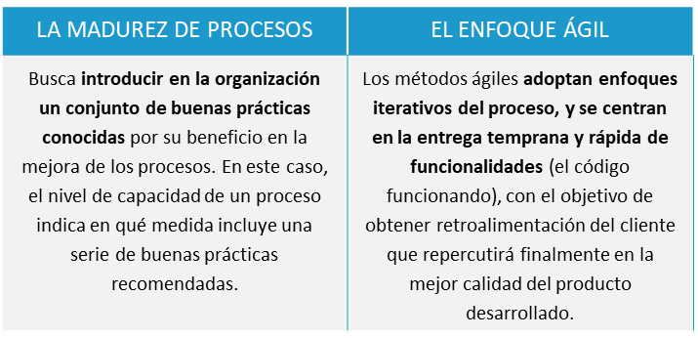

Figura 1. Enfoques de las actividades de las mejoras de proceso de software

Aparentemente, ambos enfoques resultan contrapuestos.

* Mientras que el primero se ocupa por facilitar el desarrollo de planes precisos que contemplen una serie de prácticas necesarias para la buena calidad del proceso, el segundo da menos importancia a la planificación y a la estandarización de procesos, y busca la adaptación (agilidad) como mejor manera para resolver los problemas y conseguir los objetivos del proyecto.
* Mientras que en el primer caso se pueden introducir algunas prácticas que suponen una sobrecarga de trabajo (no necesariamente relacionadas con la programación), en el segundo se intenta eludir toda carga burocrática y el foco está en el desarrollo.

Sin embargo, no debemos olvidar que algunas metodologías ágiles, como XP, hacen énfasis precisamente en determinadas prácticas de ingeniería (buenas prácticas) al conocerse que redundan en un beneficio de la calidad final del producto. En este sentido, un equipo de desarrollo XP es «maduro» en la medida en que es capaz de **adoptar el conjunto de prácticas recomendadas**.

**Conclusión**

En términos generales, las **prácticas ágiles** resultan beneficiosas en **proyectos pequeños y medianos**, donde es fundamental focalizar los recursos en la entrega del producto y en la satisfacción del cliente, y los procesos son adaptables en función de las necesidades concretas.

En **proyectos grande**s, construcción de sistemas críticos, y cuando el equipo integra desarrolladores de varias compañías, distribuidos geográficamente y con culturas diferentes, el **enfoque basado en la mejora y estandarización de procesos** puede resultar más adecuado.

Factores que afectan a la calidad del producto software

Los primeros esfuerzos en el ámbito de la ingeniería orientados a la mejora de los procesos tuvieron su **origen en el ámbito de la fabricación**. Se desarrollaron técnicas como el **control estadístico de calidad** —centrado en la medida del número de defectos en los productos y su relación con el proceso de fabricación. Este enfoque no resulta del todo apropiado en el caso del desarrollo de software por dos motivos:

* **En los procesos de fabricación hay una clara relación entre el proceso y el producto**. Son procesos estandarizados en los que se fabrican grandes volúmenes de elementos iguales. La correcta configuración de una máquina y la definición de secuencias de procesamiento necesarias resulta fundamental, quedando a menudo fijada en el diseño de planta de la fábrica. **En el caso del desarrollo software, esta restricción no existe y, además, cada producto es único**.
* **En el ámbito de la fabricación es fácil establecer métricas de calidad para un producto** (número de defectos por unidad de superficie, resistencia a la tracción, etc.). El **software es un producto intangible** y, a menudo, su calidad final viene determinada por un **conjunto de atributos más subjetivos**.

En términos generales, la calidad de un producto software está influenciada por los elementos representados en la figura 2: **calidad del proceso**, **tecnología empleada, calidad del personal** (cualificación) y **recursos disponibles** (tiempo, presupuesto, etc.).

La influencia relativa de cada uno viene a su vez determinada por **otros factores**, como el tamaño del proyecto y sus características.

* En **proyectos grandes**, con muchos participantes, tienden a ser más determinantes la **calidad del proceso empleado** y **la correcta calendarización y estimación del coste del proyecto**. Los procesos definidos permiten asignar responsabilidades, controlar el proceso y establecer los cauces de comunicación adecuados y claros. Errores de planificación pueden resultar desastrosos y difíciles de corregir.
* En **proyectos pequeños,** con equipos de desarrollo reducidos, donde a menudo los recursos son más limitados, **resulta fundamental la experiencia del equipo y el correcto aprovechamiento de las herramientas tecnológicas**. La falta de procesos estandarizados y claros se suple con la experiencia y conocimientos del equipo, mientras que, al no poder dedicarse recursos a actividades de gestión, es necesario contar con herramientas tecnológicas que maximicen el resultado del tiempo empleado en desarrollo.

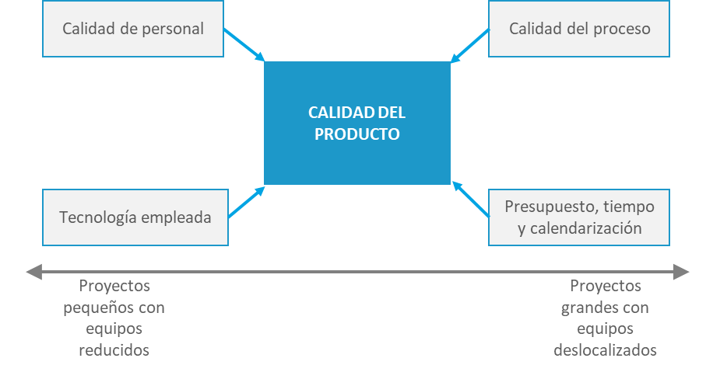

Figura 2. Factores que influyen en la calidad de un producto software. Fuente: Elaboración propia a partir de Sommerville (2011, p. 707)

Recordemos que un proceso es un conjunto de actividades ejecutadas de una determinada manera para obtener un propósito concreto. En el esquema de la figura 2 es un elemento más, pero también es el «pegamento» que une al resto.

La mejora de procesos asume la idea de que la calidad de un producto o sistema depende fundamentalmente de la calidad de los procesos empleados.

También es cierto que solo si el proceso seguido es el adecuado en cada caso, este repercutirá positivamente en la calidad del producto final (Garzás, 2012). Muchas veces se institucionalizan prácticas y procesos en una organización que, al no ser los más apropiados, ocasionan que la **mala calidad** también **se institucionalice en el producto software**.

9.3. El proceso de mejora de procesos

Un proceso de software es una secuencia de actividades que permite la construcción de un sistema software. Además, como sabemos, existen diferentes modelos, de manera que **no hay un modelo ideal o canónico** aplicable a todas las compañías y tipos de producto. Cada compañía —o incluso cada proyecto— debe adoptar el modelo que en cada caso resulte más adecuado. **Tampoco existe, por tanto, un proceso de mejora estandarizado.**

Por otro lado, cada organización deberá determinar qué aspectos de sus procesos quiere mejorar. Según Sommerville (2011), es «imposible optimizar simultáneamente todos los atributos del proceso» (p. 710). Por ejemplo, aumentar la velocidad de desarrollo puede implicar la eliminación de herramientas de documentación y gestión, reduciendo por tanto la visibilidad del proceso en su conjunto y dificultando su control.

Cualquier proceso de mejora de procesos debe adoptar un **enfoque incremental y cíclico** (figura 3), **con tres subprocesos**:

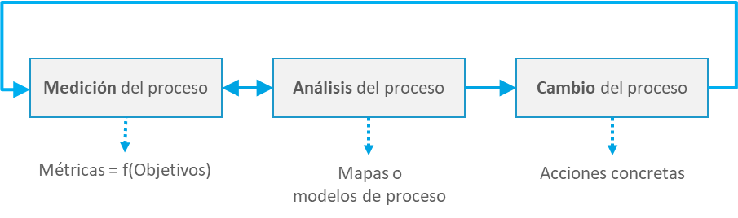

Figura 3. Proceso cíclico de mejora de procesos

1. **La medición del proceso**. Se trata de definir métricas que permitan evaluar los distintos atributos del proyecto o del propio producto. Estas métricas tienen relación con los objetivos del proceso de mejora, y permitirán valorar la efectividad de las modificaciones introducidas.
2. **El análisis del proceso.** Evaluando el proceso actualmente implantado se detectan posibles debilidades. El análisis se centra en determinadas características que se desea mejorar.
3. **El cambio del proceso.** Se introducen las medidas de corrección estimadas convenientes.

Medición del proceso

**En este paso lo principal es definir métricas adecuadas que permitan valorar la calidad del proceso, y que sirvan como referencia para poder evaluar el nivel de mejora de los cambios introducidos.**

Identificamos **tres tipos de métricas** (figura 4):

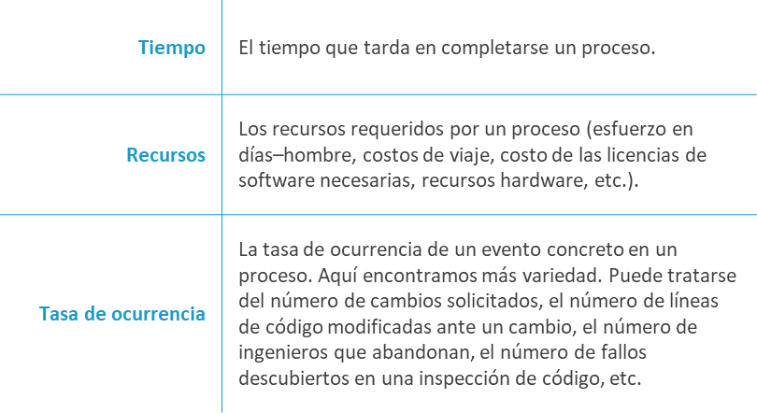

Figura 4. Tipos de métricas

El principal problema está en determinar las métricas adecuadas. Para ello se puede emplear el paradigma **GQM: *Goal–Question–Metric***(Meta–Pregunta–Métrica):

* **Metas**: indican los **objetivos** que quiere lograr la organización (reducir los tiempos de entrega, reducir el costo de los proyectos, aumentar la calidad del producto, mejorar la cualificación técnica del equipo, etc.).
* **Preguntas**: se trata de identificar **áreas de incertidumbre** relacionadas con las metas. Si queremos aumentar la calidad del producto, deberemos preguntarnos por cuestiones como: ¿empleamos la tecnología adecuada? ¿Está suficientemente cualificado el equipo? ¿Desarrollamos bien el proceso de requisitos?
* **Métricas**: es el **conjunto de medidas** que debemos obtener para poder responder a las preguntas. La métrica puede estar asociada a diferentes preguntas (figura 5).

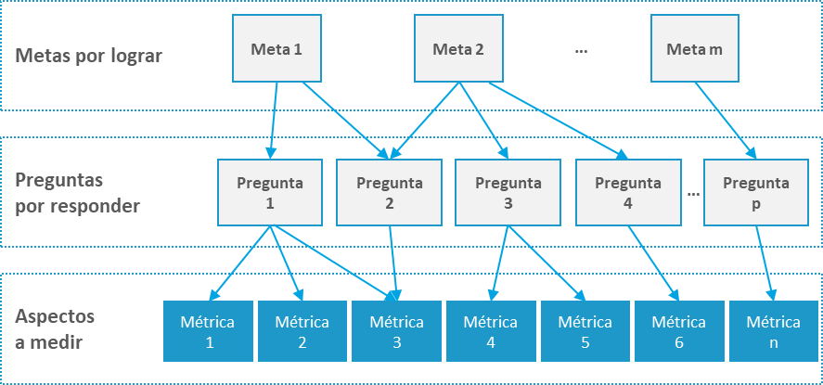

Figura 5. Paradigma GQM para la definición de métricas

Como vemos, **el punto de partida es la definición de unas metas claras y precisas.** Ejemplos de meta podrían ser «reducir en un 15 % el número de defectos que aparecen durante las pruebas unitarias», o «mejorar en un 20 % la satisfacción de los ingenieros con los procesos desarrollados». Lógicamente, **la evaluación del grado de alcance de estas metas pasa por la definición de unas métricas adecuadas**.

Análisis del proceso

**El análisis es la actividad en la que se evalúan las características clave del proceso y cómo las personas implicadas los realizan.**

Del análisis del proceso surgen nuevas métricas necesarias, y las nuevas medidas aportan más información sobre el proceso, de manera que ambas actividades están entrelazadas como se indica en la figura 3.

En esta etapa se analizan entre otros los siguientes aspectos:

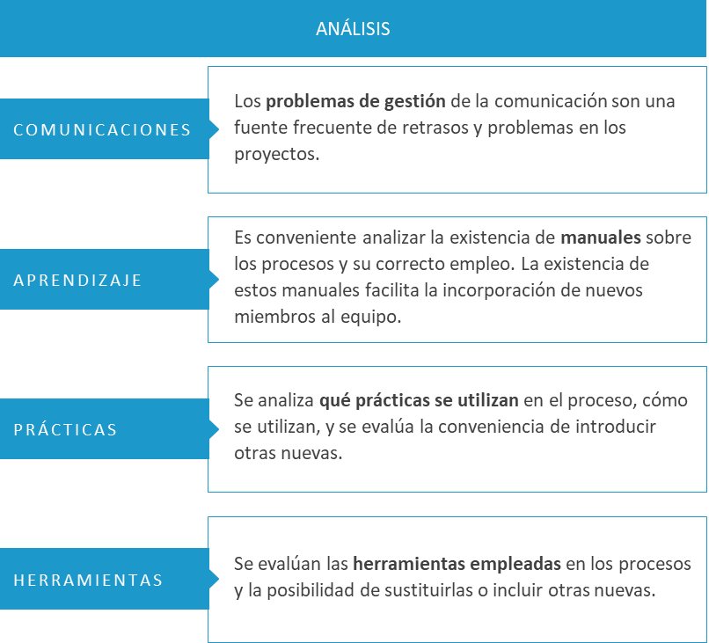

Figura 6. Aspectos analizados en esta etapa

Para evaluar estos elementos se recurre habitualmente al empleo de **cuestionarios** como primera aproximación, seguidos por **entrevistas personales** con los participantes del proceso. También se realizan **estudios etnográficos**, que consisten en la observación directa de los participantes durante su actividad —esta última técnica permite obtener información que es difícil que aflore en un cuestionario o durante una entrevista—.

El resultado de esta fase es un conjunto de modelos o mapas del proceso, que permiten describirlo y razonar sobre ellos.

Cambios en los procesos

**El paso final en cada iteración es la modificación del proceso. Para ello, se puede variar el orden de sus actividades, introducir o eliminar prácticas o herramientas, definir nuevos roles, etc.**

La introducción de los cambios requiere de **cinco etapas,** reflejadas en la figura 7.

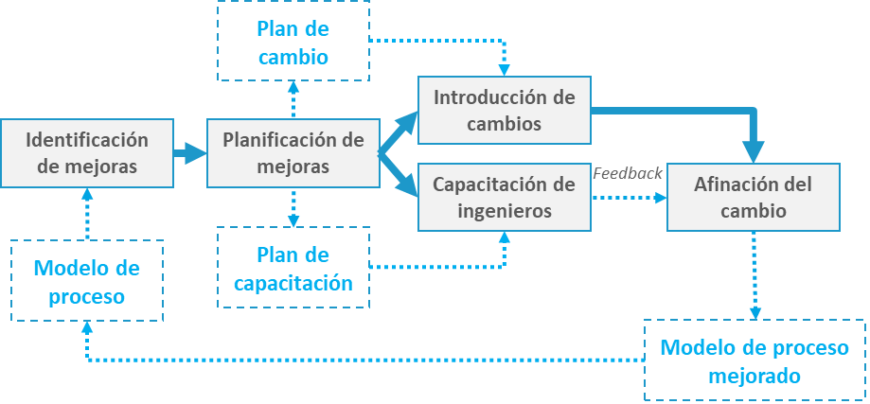

Figura 7. Proceso de cambios del proceso

1. **Identificación de mejoras**. Se parte del análisis realizado y se proponen opciones de mejora. Por ejemplo, si se encuentra que un problema es la falta de comunicación entre el equipo y el cliente, se pueden definir nuevos roles encargados de esta interacción, o mejorar el proceso introduciendo nuevas técnicas de elicitación.
2. **Planificación de mejoras**. Se valora el conjunto de propuestas y se decide una priorización y orden de implementación. Especialmente cuando su número es grande, resulta difícil introducirlas de una vez y conviene analizar su importancia relativa.
3. **Introducción de cambios**. Conviene dedicar el suficiente tiempo a la introducción (o eliminación) de actividades, herramientas y roles, asegurando su compatibilidad con el resto de los procesos y restricciones de la organización.
4. **Capacitación de ingenieros**. Es necesario incluir las actividades formativas necesarias para que los participantes conozcan y comprendan los cambios, y se familiaricen con las nuevas actividades, herramientas y roles.
5. **Afinación del cambio**. Finamente, es necesario comprobar la implementación de los cambios y corregir posibles problemas menores que puedan detectarse.

9.4. Modelos de madurez

Los modelos de madurez se utilizan en el contexto de procesos de mejora del software **proporcionando indicadores sobre la «madurez de los procesos» o, dicho de otra manera, sobre su calidad o «nivel de capacidad».**

Esta valoración se realiza habitualmente empleando escalas ordinales, de manera que es posible asignar puntuaciones numéricas en función del nivel de madurez considerado para cada proceso, o sobre la organización en su conjunto.

Como todo modelo, se trata de representaciones simplificadas del mundo, que en este caso contienen los elementos esenciales de los procesos eficaces.

Estos modelos de madurez van a acompañados de sus correspondientes marcos conceptuales para el proceso de mejora.

«Contienen los elementos esenciales de los procesos eficaces de una o más disciplinas y describen un camino evolutivo de mejora desde procesos *ad hoc* e inmaduros a procesos disciplinados y maduros con calidad y eficacia mejoradas.»

SEI (2010, p. 5)

Aunque no existe un enfoque único y el proceso debe adaptarse a la organización, un marco conceptual de mejora define, al menos, según Pressman (2010, p.677):

1. **Un conjunto de características** deseables para cada proceso. Estas características se basan en la observación de buenas prácticas a lo largo del tiempo.
2. **Un método para evaluar el proceso**. El marco conceptual define la manera de analizar los procesos y decidir en qué medida se ajusta a las características deseadas.
3. **Un sistema de informes**. Se proporciona una manera de resumir los resultados de las valoraciones.
4. **Estrategia de apoyo**. El marco también ofrece a la compañía unos procesos para acompañarla en la transición hacia la implementación del cambio.

Los marcos conceptuales que permiten la mejora del proceso de software más extendidos son el **CMM y el CMMI del SEI** (*Software Engineering Institute*), que estudiaremos más delante. Sin embargo, **existen algunas otras alternativas** que vale la pena señalar (Pressman, 2010) y que aparecen representadas en una línea de tiempo en la figura 8:

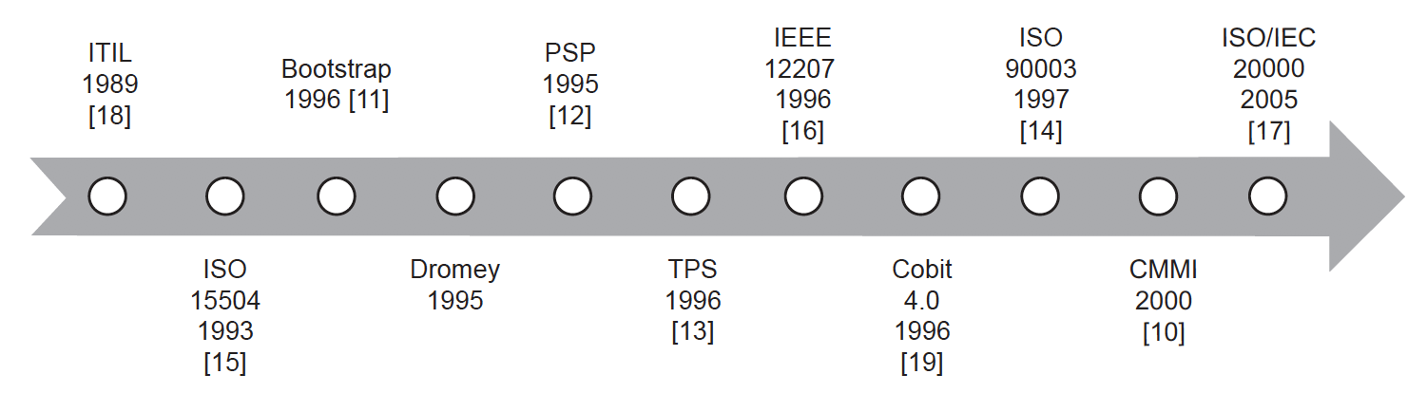

Figura 8. Cronología de diferentes modelos de calidad a nivel de proceso.  
Fuente: Callejas-Cuervo, Alarcón-Aldana y Álvarez-Carreño (2017, p. 239).

* **ITIL (*Information Technology Infrastructure Library*)**, Biblioteca de infraestructura de tecnologías de información. Proporciona un conjunto de buenas prácticas para la gestión de servicios de tecnologías de la información (TI), el desarrollo de tecnologías y las operaciones en general. Fue desarrollado en Reino Unido para fortalecer los procesos desde cinco enfoques:
  + Perspectiva de negocio.
  + Entrega del servicio.
  + Soporte del servicio.
  + Manejo de la infraestructura y el manejo de las aplicaciones.
* **SPICE (*Software Process Improvement and Capability Determination*)**, o determinación de mejora y capacidad del proceso de software. Es un marco conceptual de mejora compatible con ISO 15504:2003 e ISO 12207. Es más flexible que el modelo del SEI, e incluye niveles de madurez equivalentes.
* **Bootstrap** comenzó como un proyecto para adaptar el modelo del SEI a un amplio rango de compañías. Usa los mismos niveles de madurez que el CMMI, pero propone un modelo de proceso básico, basado en el de la Agencia Espacial Europea (ESA), como punto de partida para la definición de procesos. Propone un modelo de mejora de procesos basado en seis actividades (Tuya, Ramos y Dolado, 2007):
  + Examinar la necesidad
  + Iniciar el proceso de mejora
  + Preparación

9.5. El modelo CMMI

El **Modelo de madurez de capacidades de software** (CMM–SW) fue desarrollado por el Instituto de Ingeniería del Software de la Universidad Carnegie Mellon —*Software Engineering Institute* (SEI)— durante la década de 1990, **proporcionando un marco conceptual para abordar procesos de mejora del software**.

A este le siguieron modelos para disciplinas específicas, como el **Modelo de madurez de capacidades de personal** (CMM–P) o el **Modelo de madurez capacidades de ingeniería de sistemas** (CMM–SE).

El **marco CMMI** (Modelo de madurez de capacidad integrado) es una evolución del CMM que combina las disciplinas de software (CMM–SW) y sistemas (CMM–SE), «integrándolas» en un único marco conceptual.

La versión 1.1 apareció en 2002, la 1.2 en 2006, y la 1.3 en 2010 (SEI, 2010a). En 2018 se ha liberado una nueva versión, la 2.0 (Doyle, 2018), que introduce algunas modificaciones como veremos. Sin embargo, en este tema nos centraremos en la **versión 1.3 del CMMI–DEV** por ser la más extendida en la actualidad.

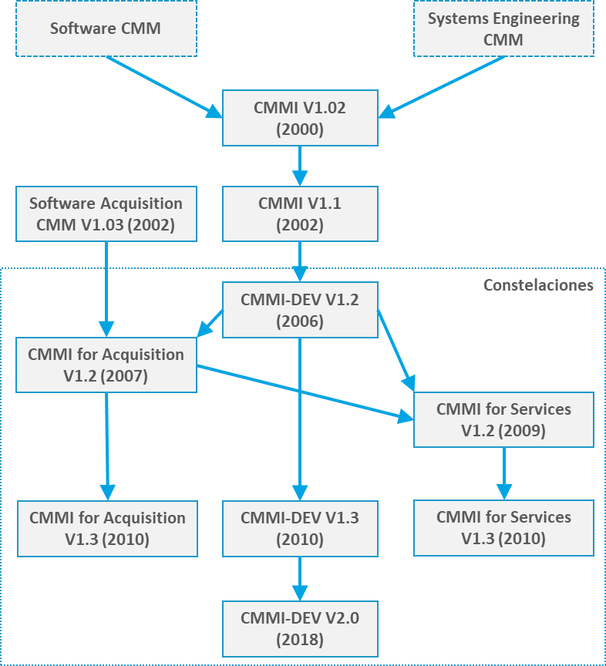

Figura 9. Evolución histórica de los modelos CMMI del SEI

En la figura 9 se muestra, de manera esquemática, la evolución de los diferentes modelos de madurez y capacidad del SEI. Cuando apareció la versión 1.2 del CMMI se estaban desarrollando otros dos modelos integrados y por este motivo pasó a denominarse ***CMMI for Development*** (CMMI–DEV).

Como vemos, históricamente se han desarrollado diferentes modelos de madurez para distintas áreas de interés (adquisiciones, desarrollo o servicios). Por su evolución, todas ellas comparten elementos comunes. Estos componentes forman lo que se conoce como ***CMMI Model Foundation*** (CMF). De esta manera, el *framework* CMMI ofrece un conjunto de componentes (unos comunes y otros específicos para un área de interés) que se agrupan para formar modelos o constelaciones. Actualmente existen **tres constelaciones**:

* CMMI para desarrollo (CMMI–DEV)
* CMMI para adquisiciones (CMMI–ACQ)
* CMMI para servicios (CMMI–SVC)

La **constelación para desarrollo**, CMMI-DEV, cubre actividades de desarrollo de productos y servicios y se emplea en organizaciones del sector de la fabricación, aeroespacial, banca, telecomunicaciones, etc. Contiene prácticas que cubren las áreas de gestión de proyectos, ingeniería de sistemas, ingeniería del software, ingeniería de hardware y otros procesos de soporte.

Conceptos básicos

Algunos conceptos importantes que conviene manejar aparecen en la tabla 1. Es la **nomenclatura que define el SEI**, y con la que trabajaremos. Se incluye para facilitar la comprensión de los elementos que se describen en las próximas secciones.

|  |  |
| --- | --- |
| **CONCEPTOS GENERALES SOBRE CMMI Y CALIDAD** | |
| **CONCEPTO** | **DEFINICIÓN** |
| **Marco CMMI (*CMMI* *Framework*)** | Estructura básica que agrupa componentes CMMI y contiene elementos de los modelos actuales, así como reglas y métodos para generar nuevos modelos, métodos de evaluación y materiales de formación. |
| **Modelo CMMI** | Modelo generado a partir del marco CMMI. |
| **Componente del modelo CMMI** | Cualquiera de los principales elementos de la arquitectura de componentes de un modelo CMMI (prácticas específicas y genéricas, metas específicas y genéricas, áreas de proceso, niveles de capacidad y niveles de madurez). |
| **Constelación** | Colección de componentes CMMI empleados para construir modelos, evaluaciones y materiales de formación para un área de interés (adquisición, desarrollo, servicios…). |
| **Capacidad de un proceso** | Rango de resultados esperados que se pueden conseguir siguiendo un proceso. |
| **Institucionalización** | Forma de trabajar arraigada en una organización y seguida de manera rutinaria como parte de su cultura corporativa. |
| **Madurez de la organización** | Grado en el que una organización ha desplegado procesos que están documentados, gestionados, medidos, controlados y mejorados continuamente. |
| **Evaluación (*appraisal*)** | Un examen de uno o más procesos que realiza un equipo de profesionales cualificados, empleando un modelo de referencia como base para determinar, al menos, fortalezas y debilidades. |
| **Gestión cuantitativa** | Gestión utilizando técnicas estadísticas y otras técnicas cuantitativas para analizar el rendimiento de los procesos, en relación con los objetivos, y definir posibles acciones correctivas. |

Tabla 1a. Conceptos generales sobre CMMI y calidad en el contexto del CMMI–DEV.   
Fuente: Elaboración propia a partir del glosario de SEI (2010)

|  |  |
| --- | --- |
| **CONCEPTOS RELACIONADOS CON LOS PROCESOS** | |
| **CONCEPTO** | **DEFINICIÓN** |
| **Proceso** | Conjunto de actividades relacionadas que transforman entradas en salidas para alcanzar un propósito. |
| **Proceso capaz** | Puede satisfacer sus objetivos de calidad de producto y servicio y de rendimiento del proceso. |
| **Proceso estable** | Se han eliminado las causas especiales de variación (causa de un defecto que se debe a alguna circunstancia transitoria) previniendo su reaparición, y solo permanecen causas comunes de variación (debidas a la interacción normal entre componentes del proceso). |
| **Proceso incompleto** | El proceso no se realiza, o se realiza parcialmente. No se satisface una o más de las metas específicas del área de proceso. |
| **Proceso realizado** | Se realiza el trabajo necesario para producir los productos de trabajo. Se satisfacen las metas específicas del área de proceso. |
| **Proceso gestionado** | Proceso realizado que se planifica y ejecuta de acuerdo con la política. Emplea personas adecuadas con acceso a los recursos necesarios. Involucra a las partes interesadas relevantes. Se monitoriza, controla y revisa. |
| **Proceso definido** | Proceso gestionado que se ha adaptado empleando un conjunto de procesos estándar de la organización y de acuerdo con sus guías de adaptación. |

Tabla 1b. Conceptos relacionados con los procesos en el contexto del CMMI–DEV.   
Fuente: Elaboración propia a partir del glosario de SEI (2010)

|  |  |
| --- | --- |
| **CONCEPTOS RELACIONADOS CON LOS COMPONENTES DEL MODELO** | |
| **CONCEPTO** | **DEFINICIÓN** |
| **Componentes informativos** | Ayudan a los usuarios del modelo a comprender los componentes esperados y requeridos (ejemplos, explicaciones detalladas o subprácticas). |
| **Componentes esperados** | Describen actividades que son importantes para lograr un componente requerido (prácticas genéricas y específicas). |
| **Componentes requeridos** | Son esenciales para alcanzar la mejora de un área de proceso determinada, metas genéricas y específicas. |
| **Área de proceso** | Conjunto de prácticas relacionadas que, implementadas correctamente, satisfacen un conjunto de metas consideradas importantes para mejorar en esa área. |
| **Meta específica** | Componente requerido del modelo, que describe características únicas que deben estar presentes para satisfacer el área de proceso. |
| **Meta genérica** | Componente requerido del modelo que describe características que deben estar presentes para institucionalizar los procesos que implementan un área de proceso. |
| **Práctica específica** | Componente esperado del modelo que se considera importante para alcanzar la meta específica asociada. |
| **Práctica genérica** | Componente esperado del modelo que se considera importante para alcanzar las metas genéricas asociadas. |
| **Subpráctica** | Componente informativo del modelo que da orientaciones para interpretar e implementar prácticas asociadas. |
| **Nivel de capacidad** | Logro en la mejora de procesos dentro un área de proceso individual (se define mediante metas genéricas y específicas apropiadas para cada área de proceso). |
| **Perfil de nivel de capacidad** | Lista de áreas de proceso y sus correspondientes niveles de capacidad. Es un «perfil alcanzado» cuando representa la situación actual, o «perfil objetivo» cuando representa un objetivo de mejora. |
| **Representación continua** | Estructura del modelo donde los niveles de capacidad ofrecen un orden recomendado para abordar la mejora en cada área de proceso. |
| **Nivel de madurez** | Logro en la mejora de procesos en un conjunto predefinido de áreas de proceso en las que se alcanzan todas las metas. Cada nivel es una base para alcanzar los niveles siguientes. |
| **Representación por etapas** | Estructura del modelo donde el alcance de metas de un conjunto de áreas de proceso establece un nivel de madurez. |

Tabla 1c. Conceptos relacionados con los componentes del modelo en el contexto del CMMI–DEV.   
Fuente: Elaboración propia a partir del glosario de SEI (2010)

Estructura del modelo

El modelo CMMI–DEV es muy complejo, pero podemos simplificarlo, según Sommerville (2011) en los siguientes componentes (p. 722):

* **Un conjunto de 22 áreas de proceso relacionadas con las actividades del proceso software y agrupadas en 4 categorías (tabla 2).** De ellas, 16 son «áreas de proceso base», o *core process areas*, y son comunes al resto de constelaciones elaboradas dentro del *framework* CMMI (aunque sus contenidos se adaptan al área de interés específica). Asociados a cada área de proceso hay tres elementos informativos:
  + **Declaración del propósito**. Indica la finalidad del área de proceso. Por ejemplo:

«El propósito de la definición de procesos de la organización es establecer y mantener un conjunto reutilizable de activos de procesos de la organización, estándares del entorno de trabajo y reglas y guías para los equipos».

* + **Notas introductorias**. Describe conceptos principales cubiertos en esa área. Por ejemplo, para el área de monitorización y control del proyecto:

«Cuando el estado real se desvíe significativamente de los valores esperados, se llevarán a cabo acciones correctivas».

* + **Áreas de proceso relacionadas**. Enumera referencias a otras áreas de proceso reflejando relaciones de alto nivel (figura 10).

|  |  |
| --- | --- |
| * **CATEGORÍA** | **ÁREA DE PROCESO** |
| Gestión de procesos | **Definición de procesos de la organización (OPD)**  **Enfoque en procesos de la organización (OPF)**  **Gestión del rendimiento de la organización (OPM)**  **Formación en la organización (OT)**  **Rendimiento de procesos de la organización (OPP)** |
| Gestión de proyectos | **Planificación del proyecto (PP)**  **Monitorización y control del proyecto (PMC)**  **Gestión integrada del proyecto (IPM)**  **Gestión de riesgos (RSKM)**  **Gestión de requisitos (REQM)**  **Gestión cuantitativa del proyecto (QPM)**  Gestión de acuerdos con proveedores (SAM) |
| Ingeniería | Desarrollo de requisitos (RD)  Solución técnica (TS)  Integración de producto (PI)  Verificación (VER)  Validación (VAL) |
| Soporte | **Gestión de configuración (CM)**  **Aseguramiento de la calidad de proceso y del producto (PPQA)**  **Medición y análisis (MA)**  **Análisis de decisiones y resolución (DAR)**  **Análisis causal y resolución (CAR)** |

Tabla 2. Áreas de proceso identificadas en el CMMI. Se han resaltado en negrita las áreas base o *core*.  
Fuente: Tabla adaptada de Linders (2016)

* **Un conjunto de metas específicas asociadas a cada área de proceso**. Cada meta define las características de sus actividades para que el proceso resulte efectivo.
* **Un conjunto de metas genéricas aplicables a múltiples áreas de proceso.** Describen características necesarias para institucionalizar los procesos de esa área. Un ejemplo es:

«El proceso está institucionalizado como un proceso definido».

* **Un conjunto de prácticas específicas, o actividades concretas que permiten lograr una meta específica.** Se trata de recomendaciones, y cada organización puede elegir la mejor manera para alcanzar las metas.
* **Un conjunto de prácticas genéricas**, que describen actividades importantes para poder lograr metas genéricas y contribuir a la institucionalización de los procesos.
* **Subprácticas**. Son descripciones detalladas que ayudan a interpretar las prácticas específicas o genéricas. Como ejemplo:

Una subpráctica de la práctica específica «Llevar a cabo acciones correctivas» en el área PMC es «Determinar y documentar las acciones apropiadas necesarias para tratar las cuestiones identificadas».

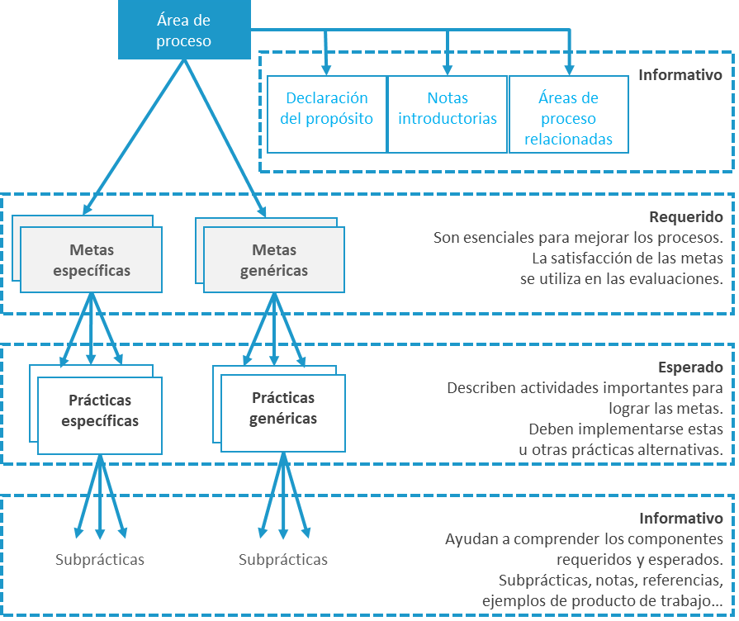

Figura 10. Principales componentes del modelo CMMI–DEV

Como vemos, el CMMI establece metas generales y específicas para cada una de las áreas de proceso, y propone una serie de prácticas para poder alcanzarlas. Cabe resaltar que CMMI no impone un modelo de proceso específico. Por lo tanto, es válido tanto en el contexto de las metodologías tradicionales como el de las ágiles, y las prácticas propuestas pueden ser adoptadas en ambos casos (CMMI Institute, 2016; O’Neill, 2016).

Los elementos descritos aparecen representados gráficamente en la figura 10, donde se aprecia la relación jerárquica entre áreas de proceso, metas, prácticas y subprácticas, y la pertenencia a las diferentes categorías generales (informativo, requerido y esperado).

En la tabla 3, a modo de ejemplo, se recogen algunas áreas de proceso, metas específicas asociadas y prácticas específicas que permitirían alcanzarlas.

|  |  |  |
| --- | --- | --- |
| **ÁREA DE PROCESO** | **META ESPECÍFICA (ME)** | **PRÁCTICAS ESPECÍFICAS (PE)** |
| **Desarrollo de requisitos (RD)** | Los requisitos se analizan y validan. | Analizar sistemáticamente los requisitos asegurando que son necesarios y suficientes. |
| Validar los requisitos garantizando que cumplen las necesidades del cliente empleando varias técnicas. |
| **Análisis causal y resolución (CAR)** | Se determinan las causas de los defectos de manera sistemática. | Identificar los defectos críticos para realizar su análisis. |
| Analizar las causas de los defectos identificados y proponer acciones de corrección. |
| **Planificación del proyecto (PP)** | Establecimiento de estimaciones. | Definición de ciclo de vida del proyecto. |
| Determinación de estimaciones de esfuerzo y costo. |
| Estimación del ámbito del proyecto. |
| Desarrollo de un plan de proyecto. | Establecimiento de presupuesto y calendario. |
| Identificación de riesgos del proyecto. |
| Plan de conocimiento y habilidades necesarias. |

Tabla 3. Ejemplos de metas y prácticas asociadas.  
Fuente: Elaboración propia a partir de Sommerville (2011, pp. 724, 725) y Pressman (2010, p. 687)

Las **relaciones entre diferentes áreas de proceso** se pueden representar de manera gráfica, como se ve en la figura 11, para las **áreas dentro de la categoría de Gestión de proyectos**. También se indican relaciones con áreas de otras categorías.

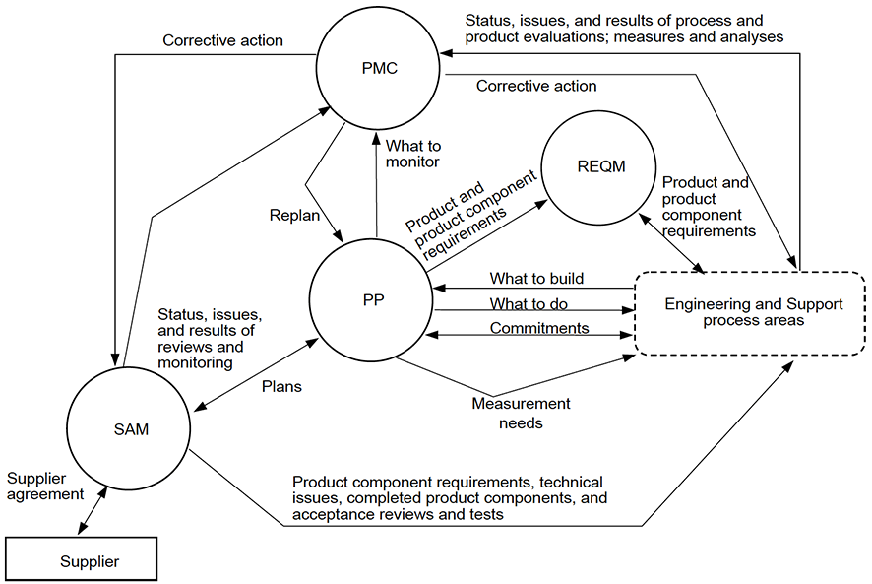

Figura 11. Relaciones entre áreas de proceso de la categoría de Gestión de proyectos: PMC (*Project Monitoring and Control*), PP (*Project Planning*), REQM (*Requirements Management*), SAM (*Supplier Agreement Management*). Fuente: SEI (2010, p. 44)

Niveles de capacidad y niveles de madurez

Todos los conceptos que acabamos de exponer se organizan a su vez en torno al concepto de nivel.

Los **niveles** se utilizan en CMMI–DEV para «describir un camino evolutivo recomendado para una organización que quiera mejorar los procesos que utiliza» (SEI, 2010, p. 21). Vemos, por tanto, que es un **concepto dinámico**, no estático, **orientado a facilitar la mejora de las organizaciones**.

Existen **dos tipos de niveles**:

* **Niveles de capacidad**. Se refieren a la consecución de mejoras dentro de áreas de proceso individuales. Definen una escala de capacidad de 0 a 3, como se muestra en la tabla 4.

|  |  |  |
| --- | --- | --- |
| **3** | Definido | Los procesos son gestionados y además se adaptan a partir de un conjunto de **procedimientos estándar de la organización**. Es decir, los procesos están institucionalizados, y se adaptan según el proyecto empleando guías. |
| **2** | Gestionado | Los procesos gestionados, además de estar realizados, se planifican y ejecutan de acuerdo con la política, emplean personal cualificado con acceso a los recursos necesarios y se monitoriza, controla y revisa. Esta **disciplina** garantiza que las prácticas existentes perdurarán. |
| **1** | Realizado | Los procesos existen y llevan a cabo el trabajo necesario para producir los productos de trabajo. Se logran **todas las metas específicas** de esa área. Las mejoras pueden perderse si no se institucionalizan (niveles 2 y 3). |
| **0** | Incompleto | El área de proceso no existe o no logra todas las metas específicas. No hay metas genéricas en este nivel, porque no tiene sentido institucionalizar procesos que se realizan parcialmente. |

Tabla 4. Niveles de capacidad de áreas de proceso según el CMMI

Como vemos, la valoración CMMI clasifica las áreas de proceso en una escala de cuatro niveles de capacidad (a partir de la versión 1.3 del CMMI desaparecen los niveles 4 y 5, y en mucha documentación, incluyendo los libros de Sommerville y Pressman que utilizamos en este tema, encontrarás que se refieren a 5 niveles). Cada nivel indica la cantidad de metas alcanzadas por esa área en concreto. Los niveles se describen en la tabla 4, y dan lugar a la representación continua que veremos más adelante. Alcanzar un nivel de capacidad en un área de proceso implica lograr todas las metas genéricas hasta ese nivel.

* **Niveles de madurez**. Se refieren a la consecución de mejoras en múltiples áreas de proceso de manera simultánea. En este caso, se define una escala de madurez de 1 a 5 (inicial, gestionado, definido, gestionado cuantitativamente y en optimización), como se muestra en la tabla 5.

Es posible valorar la organización en su conjunto empleando los niveles de madurez. Estos niveles se resumen en la tabla 5, y dan origen a la representación por etapas. Cada nivel desarrolla un conjunto predefinido de procesos que la preparan para pasar al siguiente nivel de madurez.

|  |  |  |
| --- | --- | --- |
| **5** | En optimización | La organización optimiza sus procesos empleando medios estadísticos que permiten la adaptación y la mejora continua. Este nivel se centra en la mejora continua de procesos y tecnología a nivel de la organización, integrando información de todos los proyectos. |
| **4** | Gestionado cuantitativamente | La organización y los proyectos establecen objetivos cuantitativos que se interpretan en términos estadísticos y se utiliza la información durante la gestión de los proyectos. Esto aumenta la predictibilidad de resultados a nivel de proyecto, respecto del nivel 3. |
| **3** | Definido | Los procesos están definidos y, por tanto, existen estándares y procedimientos para adaptarlos a cada proyecto. |
| **2** | Gestionado | Los procesos tienen un nivel de capacidad gestionado, y por tanto existe una disciplina que permite repetir los éxitos a nivel de proyecto. |
| **1** | Inicial | Los procesos son *ad hoc* y caóticos, y aunque se pueden completar proyectos, los resultados no son repetibles. El éxito depende de la competencia del equipo, pero con frecuenta se excede el presupuesto y plazos planificados. |

Tabla 5. Niveles de madurez de la organización según el CMMI

Finalmente, podemos establecer una **comparación entre niveles de capacidad y los de madurez**, como se muestra en la tabla 6.

No tiene sentido definir un nivel de madurez 0 (incompleto) en una organización que tiene procesos incompletos. El término «inicial» hace referencia a que se trata de un punto de partida para la mejora de la organización, donde todos los procesos están al menos realizados.

La denominación de los niveles 2 y 3 coincide y, solo desde el punto de vista de la madurez de la organización, se definen los niveles superiores 4 y 5.

|  |  |  |
| --- | --- | --- |
| **NIVEL** | **NIVELES DE CAPACIDAD** | **NIVELES DE MADUREZ** |
| **0** | Incompleto |  |
| **1** | Realizado | Inicial |
| **2** | Gestionado | Gestionado |
| **3** | Definido | Definido |
| **4** |  | Gestionado cuantitativamente |
| **5** |  | En optimización |

Tabla 6. Comparación entre niveles de capacidad y niveles de madurez.  
Fuente: Elaboración propia a partir de SEI (2010)

La representación continua y la representación por etapas

**Los niveles de capacidad y los niveles de madurez dan lugar, respectivamente, a la representación continua y la representación por etapas**.

* **La representación continua** permite una clasificación más fina de los procesos, calificándolos por áreas de proceso. Permite un proceso de mejora mejor adaptado a las necesidades específicas de la organización.
* **La representación por etapas**, compatible con el CMM, asigna un nivel de madurez, de 1 a 5, al conjunto de los procesos que implementa una empresa.

Muchas compañías no necesitan (o no pueden, por falta de recursos) mejorar todos sus procesos de manera simultánea.

El modelo continuo proporciona flexibilidad, centrando el análisis en áreas específicas que se evalúan de manera independiente. Se obtiene así, en la representación continua, un perfil de capacidades de procesos.

Las compañías pueden centrarse en áreas específicas que resultan más prioritarias según su tipo de actividad.

**Ejemplo**

Una **empresa que desarrolla software complejo** para la industria aeroespacial podría dar prioridad a mejorar áreas como la Planificación del proyecto (PP) o la Gestión de riesgos (RSKM).

Una **empresa especializada en desarrollo Web** podría preferir mejorar antes la Formación en la organización (OT) o la Gestión de requisitos (REQM).

La **representación continua** no arroja un único indicador de madurez global, sino un **conjunto de valores, o perfil de capacidades**, que muestra la capacidad de varias áreas de proceso. Este perfil puede reflejar el estado actual de la empresa o la ruta de mejora elegida, como se muestra en la figura 12.

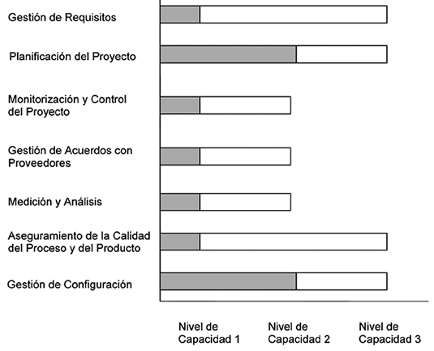

Figura 12. Ejemplo de perfil de nivel de capacidades según la representación continua para una empresa. El área sombreada muestra el perfile alcanzado, mientras que las barras no sombreadas muestran el perfil objetivo de la organización. Fuente: SEI (2010, p. 50)

Por su parte, la **representación por etapas** utiliza las mismas áreas de proceso, metas y prácticas que el modelo continuo, pero **emplea los 5 niveles de madurez, en vez de los 4 niveles de capacidad.** Se trata por tanto de una calificación global a nivel de un conjunto de procesos. Así, para alcanzar un determinado nivel de madurez (representados esquemáticamente en la figura 13) deben lograrse las metas genéricas asociadas a un conjunto de áreas de proceso, como se resume en la   
tabla 7.

La **ventaja del modelo CMMI** por etapas es que es similar al antiguo CMM–SW (Modelo de madurez de capacidad para el software), y facilita la transición de las compañías al nuevo modelo. Además, define una ruta de mejora clarapara las organizaciones, indicando las metas que deben alcanzar y las prácticas a implementar en cada etapa.

El **problema** es que resulta demasiado rígido y prescriptivo, y obliga a alcanzar todas las metas de una etapa antes de hacer la transición a un nivel superior. Para muchas compañías puede ser más interesante mejorar en áreas de proceso relacionadas con niveles superiores del modelo en etapas, y por este motivo el CMMI propone el modelo continuo, que resulta más flexible.

|  |  |  |
| --- | --- | --- |
| **NIVEL DE MADUREZ** | **ENFOQUE** | **ÁREAS DE PROCESO REQUERIDAS (METAS GENERALES)** |
| **5. En Optimización** | Mejora de proceso continua | **Gestión del rendimiento de la organización (OPM)**  **Análisis causal y resolución (CAR)** |
| **4. Gestionado cuantitativamente** | Administración cuantitativa | **Gestión cuantitativa de proyectos (QPM)**  **Rendimiento del rendimiento de la organización (OPP)** |
| **3. Definido** | Estandarización de procesos | **Análisis de decisiones y resolución (DAR)**  **Gestión de riesgos (RSKM)**  **Gestión integrada del proyecto (IPM)**  **Formación en la organización (OT)**  **Enfoque en procesos de la organización (OPF)**  **Definición de proceso organizacional (OPD)**  Verificación (VER)  Validación (VAL)  Solución técnica (TS)  Desarrollo de requisitos (RD)  Integración de producto (PI) |
| **2. Gestionado** | Administración básica de proyecto | **Aseguramiento de la calidad de proceso y producto (PPQA)**  **Medición y análisis (MA)**  **Gestión de configuración (CM)**  **Planificación del proyecto (PP)**  **Monitorización y control del proyecto (PMC)**  **Gestión de requisitos (REQM)**  Gestión de acuerdos con proveedores (SAM) |
| **1. Inicial** |  |  |

Tabla 7. Niveles de madurez según las áreas de proceso requeridas.  
Fuente: Elaboración propia a partir de Pressman (2010, p. 689) y Linders (2016)

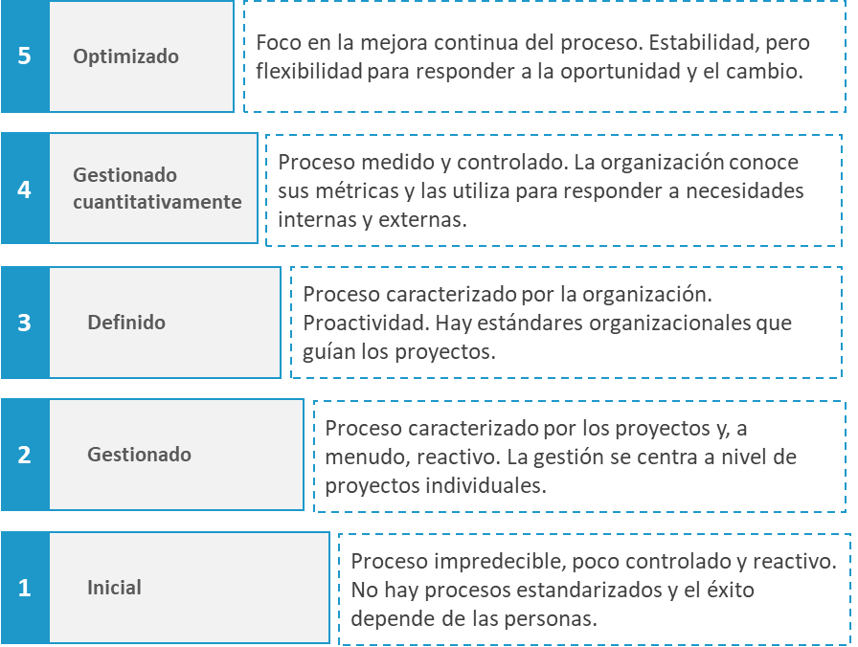

Figura 13. Representación por etapas del modelo CMMI-DEV

9.6. CMMI V2.0

**En 2018 ha aparecido la última versión del Modelo de madurez de capacidades, la 2.0.**

Las **principales modificaciones introducidas respecto de la versión 1.3** son las siguientes (*CMMI Institute*, 2018a, 2018b):

* Mayor énfasis en el rendimiento. Se han incluido nuevas prácticas relacionadas con la mejora del rendimiento en todos los niveles de madurez, ayudando a las empresas a mejorar su ROI (Return Of Investment).
* Se incluye una guía específica para organizaciones que emplean métodos ágiles para mejorar sus procesos y escalar sus prácticas.
* Mejora de la usabilidad. Se ha tendido cuidado en utilizar un lenguaje no demasiado técnico para facilitar la comprensión de lectores de habla no inglesa.
* Las prácticas siguen también un camino evolutivo, de manera que las prácticas de cada nivel se construyen sobre las del nivel inferior.
* Los niveles de madurez son similares a los definidos en la versión 1.3.
* Ofrece una guía de adopción paso a paso para ayudar a las organizaciones a hacer la transición desde CMMI V1.3.
* Las «áreas de proceso» se llaman ahora «áreas de práctica» para hacer énfasis en que CMMI V2.0 es ante todo una colección de buenas prácticas, y no de procesos que deben implementarse.

9.7. CMMI y Ágil

Como ya hemos mencionado, **CMMI y las metodologías ágiles parecen estar en aparente contraposición**. Mientras que los **métodos ágiles** valoran más a los individuos y sus interacciones, el software funcional o la respuesta al cambio; **CMMI** se ocupa de la mejora de procesos estandarizados y ayuda a las empresas a poder planificarse mejor y a utilizar las herramientas adecuadas.

También hemos mencionado que algunas metodologías ágiles, como XP, valoran especialmente las prácticas utilizadas en el proceso de desarrollo, y, como sabemos, CMMI es ante todo un conjunto de buenas prácticas, recopiladas y estructuradas en función de la experiencia acumulada a lo largo de muchos proyectos de desarrollo.

Parece, por tanto, que existe la posibilidad de **reconciliar ambos enfoques** (O’Neill, 2016). Pero recordemos, antes que nada, que **Ágil es un conjunto de metodologías, mientras que CMMI es un modelo de madurez**. No son exactamente lo mismo, pero tienen cosas en común.

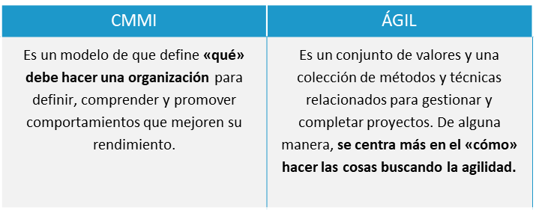

Figura 14. Representación por etapas del modelo CMMI-DEV

Cómo combinar Ágil y CMMI

La clave para el éxito de las organizaciones es la **adecuada combinación de «agilidad» y «estabilidad»**. Se trata de construir capacidades dinámicas sobre una estructura de procesos estable y una estructura organizacional sólida. Es posible identificar problemas concretos en los proyectos ágiles que están relacionados con áreas de proceso (o áreas de práctica) contempladas en CMMI (tabla 8):

|  |  |  |
| --- | --- | --- |
| **PROBLEMA** | **TÉCNICA ÁGIL RELACIONADA** | **ÁREAS DE PROCESO CMMI** |
| **Los requisitos cambian demasiado** | * Planificación de *sprint* * *Product Backlog* * Historias de usuario * Planificación de la *release* | * Gestión de requisitos (REQM) * Monitorización y control de proyecto (PMC) * Desarrollo de requisitos (RD) * Verificación (VER) |
| **Los clientes están frustrados con el progreso** | * Planificación de la *release* * Planificación de *sprint* * Revisión de *sprint* | * Gestión del proyecto integrada (IPM) * Validación (VAL) * Planificación del proyecto (PP) * Monitorización y control de proyecto (PMC) |
| **Mala comunicación en el proyecto** | * Scrum diario * Planificación de *release* * Planificación de *sprint* * Revisión de *sprint* * Reuniones del PO con clientes | * Monitorización y control de proyecto (PMC) * Planificación del proyecto (PP) * Gestión del proyecto integrada (IPM) |
| **La calidad del código es mala** | * Programación en parejas * TDD * Integración continua * Retrospectivas | * Solución técnica (TS) * Verificación (VER) * Validación (VAL) * Gestión del proyecto integrada (IPM) * Aseguramiento de la calidad de proceso y producto (PPQA) |
| **No se descubren los problemas potenciales** | * Scrum diario * Planificación de *release* * Retrospectivas de *sprint* | * Monitorización y control de proyecto (PMC) * Gestión de riesgos (RSKM) * Gestión del proyecto integrada (IPM) |

Tabla 8. Ejemplos de relaciones entre posibles problemas en proyectos ágiles, las técnicas relacionadas, y las áreas de proceso de CMMI que pueden dar soporte. Fuente: Elaboración propia a partir de *CMMI Institute* (2016)

De esta manera, las prácticas específicas propuestas por CMMI para cada área de proceso pueden emplearse para mejorar ciertos aspectos de los procesos ágiles. Algunos ejemplos de ello se muestran en la tabla 9.

|  |  |  |  |
| --- | --- | --- | --- |
|  | **Área** | **Práctica** | **Cómo ayuda** |
| Scrum diario | **PMC** | Monitorizar los riesgos del proyecto. | Asegura que se identifican los riesgos del proyecto y se discuten inmediatamente, o se muestran de manera visible (en el tablón) para su seguimiento. |
| Realizar revisiones de progreso. | La práctica soporta la recolección de métricas, identificación de riesgos y recolección de impedimentos. |
| **IPM** | Gestionar la implicación de *stakeholders.* | La práctica anima a la documentación de posibles impedimentos basada en la colaboración entre equipos y *stakeholders*. |
| Gestionar las dependencias. | Se centra en documentar y monitorizar posibles dependencias con otros equipos. |
| Estimación y juego de la planificación | **PP** | Estimar el alcance del proyecto. | La práctica asegura de que el alcance del proyecto se valora y captura de manera temprana, a través de épicas e historias de usuario. |
| Estimar el esfuerzo. | Asegura que durante la planificación del *sprint* se capturan y documentan todas las actividades que deben realizarse por cada historia. |
| **REQM** | Entender los requisitos. | Se asegura de que la actividad de creación y aclaración de historias de usuario se realiza de manera disciplinada. |
| Product Backlog | **REQM** | Entender los requisitos. | Asegura que los requisitos de negocio y las funcionalidades están claramente escritos. |
| Gestionar los cambios de requisitos. | Asegura que existen métodos para gestionar el PB, para evaluar los cambios propuestos y hacer un seguimiento. Ayuda a reducir el caos en equipos con PO poco disciplinados. |
| **PP** | Establecer el plan de proyecto. | La práctica guía sobre el contenido de un plan de proyecto robusto. El PO debe asegurarse de que el PB es completo para que el equipo tenga toda la información para su planificación. |

Tabla 9. Ejemplos de cómo CMMI puede ayudar a mejorar los resultados obtenidos en proyectos ágiles. Siglas utilizadas: PMC (*Project Monitoring and Control*), IPM (*Integrated Project Management*), PP (*Project Planning*), REQM (*Requirements Management*)

Además, la documentación de CMMI–DEV V1.3 incluye «notas en las áreas de proceso seleccionadas (CM, PI, PMC, PP, PPQA, RD, REQM, RSKM, TS y VER), generalmente en las notas introductorias, y en recuadros resaltados» (SEI, 2010b, p. 100). Estas notas incluyen ejemplos sobre cómo interpretar las prácticas asociadas al área de proceso, y aplicarlas así en el contexto de una metodología ágil.

En la figura 15 se muestra un ejemplo de estas notas para el caso del área de proceso de Verificación (VER).

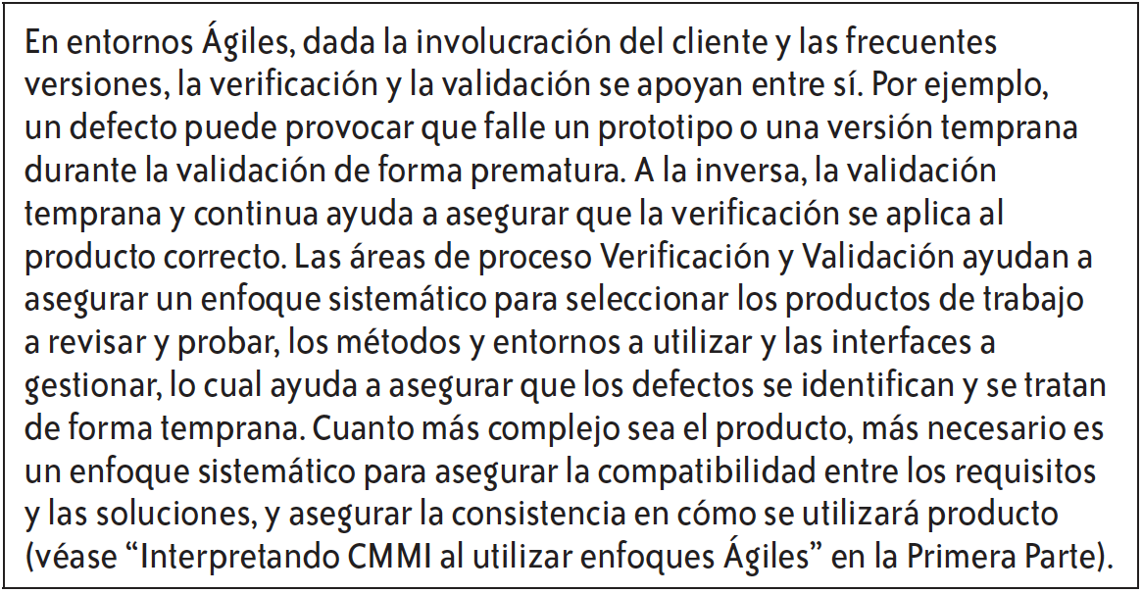

Figura 15. Ejemplo de nota introductoria sobre metodologías ágiles para el área de proceso de Verificación (VER). Fuente: SEI (2010b, p. 542)

9.8. Referencias bibliográficas

Callejas–Cuervo, M., Alarcón-Aldana, A. C. y Álvarez-Carreño, A. M. (2017). Modelos de calidad del software, un estado del arte. *Entramado, 13*(1), 236–250. <https://doi.org/10.18041/entramado.2017v13n1.25125>

CMMI Institute. (2016). A Guide to Scrum and CMMI: Improving Agile Performance with CMMI [Guía pdf]. CMMI Institute. Recuperado de <http://www.broadswordsolutions.com/wp-content/uploads/2016/12/Scrum_XP_Profile_Final.pdf>

CMMI Institute. (2018a). How is CMMI V2.0 different from V1.3? [Web]. Recuperado de <http://cmmiinstitute.zendesk.com/hc/en-us/articles/360000175667-How-is-CMMI-V2-0-different-from-V1-3->

CMMI Institute. (2018b). How is the terminology changing in CMMI V2.0? [Web]. Recuperado de <http://cmmiinstitute.zendesk.com/hc/en-us/articles/360000711887-How-is-the-terminology-changing-in-CMMI-V2-0->

Doyle, K. (2018). CMMI 2.0 Technical Overview: Introducing CMMI Development V2.0 to Pan-India Spin (p. 25). Software Engineering Institute. Recuperado de <https://cmmiinstitute.com/resource-files/public/v2-0-materials/cmmi-v2-0-technical-overview>

Garzás, J. (1 de agosto de 2012). No es lo mismo calidad del PRODUCTO software, que calidad del EQUIPO [Blog personal]. Recuperado de <http://www.javiergarzas.com/2012/08/calidad-del-producto-software-proceso-equipo.html>

Linders, B. (2016). CMMI V1.3 Process Areas [Web]. Recuperado de <https://www.benlinders.com/tools/cmmi-v1-3-process-areas/>

O’Neill, D. (2016). The Way Forward: A Strategy for Harmonizing Agile and CMMI. CrossTalk. *The Journal of Defense Software Engineering, 29*(4). Recuperado de <https://cmmiinstitute.com/resource-files/public/marketing/document/cmmi-the-agile-way>

Pressman, R. S. (2010). *Ingeniería del software: un enfoque práctico* (7ª ed.). México: McGraw-Hill Educación.

SEI. (2010a). CMMI® for Development, Version 1.3 CMMI-DEV, V1.3 (No. CMU/SEI-2010-TR-033) (p. 482). Software Engineering Institute. Recuperado de <https://cmmiinstitute.com/resource-files/public/marketing/v1-3models/cmmi-for-development-v1-3>

SEI. (2010b). CMMI para Desarrollo, Versión 1.3 (No. CMU/SEI-2010-TR-033). Software Engineering Institute. Recuperado de <https://resources.sei.cmu.edu/asset_files/WhitePaper/2010_019_001_28782.pdf>

Sommerville, I. (2011). *Ingeniería de software* (9ª ed.). México: Pearson Educación de México.

Tuya, J., Ramos, I. y Dolado, J. J. (2007). *Técnicas cuantitativas para la gestión en la ingeniería del software*. La Coruña: Netbiblo.

A fondo

Lección magistral: El proceso de mejora de procesos

En esta lección magistral presentaremos los posibles enfoques que pueden adoptarse a la hora de mejorar un proceso de software. La mejora de los procesos busca, en última instancia, mejorar la calidad del producto que se consigue a partir de este. También analizaremos los factores que influyen en la calidad del software, y presentaremos un modelo general que permita abordar este proceso de mejora.

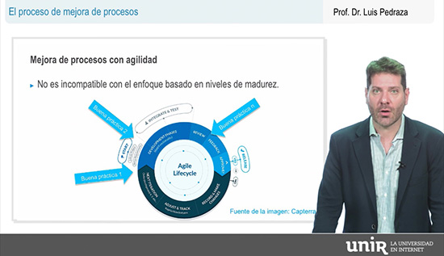

Accede a la lección magistral a través del aula virtual.

CMMI Institute

La página web del *CMMI Institute* ofrece diferentes recursos con el Modelo de madurez de capacidades integrado. Entre ellos, programas de certificación, guías de evaluación e información específica sobre modelos de mejora específicos, como CMMI v2.0, *Data Management Maturity* (DMM) o Cybermaturity.



Accede a la web a través del aula virtual o desde la siguiente dirección web:

https://cmmiinstitute.com/

CMMI-DEV V1.3

En este documento encontrarás una versión traducida de la especificación del Modelo de madurez y de capacidad integrado en su versión 1.3. Puedes utilizarlo para profundizar y adquirir más información sobre los contenidos vistos en este tema.

Accede al documento a través del aula virtual o desde la siguiente dirección web:

https://resources.sei.cmu.edu/asset_files/WhitePaper/2010_019_001_28782.pdf

**CMMI + SCRUM, ¡No CMMI vs. SCRUM!**

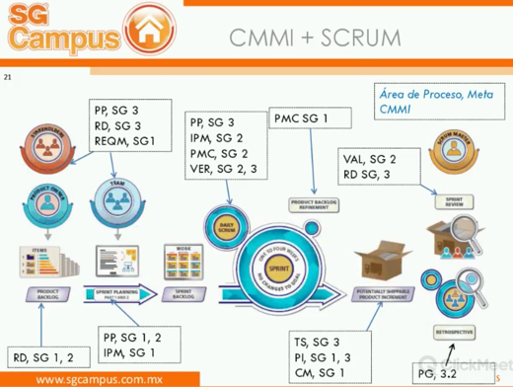En este webinar se realiza una introducción sobre el CMMI y las metodologías ágiles durante los primeros 30 minutos. A continuación, se muestra cómo las prácticas propuestas en las diferentes áreas de proceso de CMMI-DEV son reconciliables con las prácticas de las metodologías ágiles, y como determinadas prácticas ágiles pueden servir para alcanzar las metas que se contemplan en CMMI.

Accede al webinar a través del aula virtual o desde la siguiente dirección web:

<https://youtu.be/l87TTakopl0>

Actividades

Trabajo: Representación continua del CMMI

En esta actividad vamos a **simular un proceso de mejora del software dentro de una organización ágil, siguiendo las directrices del CMMI–DEV** y según lo estudiado en el tema.

Objetivos de la actividad

Realizando esta actividad alcanzarás los siguientes objetivos:

* **Comprender la utilidad de la representación continua del modelo CMMI** aplicado a dos áreas de proceso concretas.
* **Analizar las metas específicas** de dos áreas de proceso y proponer prácticas adecuadas para conseguirlas.
* **Saber relacionar los conceptos estudiados** sobre metodologías ágiles al comienzo de la asignatura, **con la manera de mejorar los procesos organizacionales** que propone el CMMI.

Descripción de la actividad

En esta actividad vamos a construir una representación continua, según CMMI, para dos áreas de proceso de una organización ágil. Partimos de la base de que todas las áreas de proceso de la organización están en nivel de capacidad «incompleto».

Las áreas seleccionadas con las siguientes:

1. **Gestión de requisitos (REQM)**. Se desea alcanzar un nivel de capacidad «gestionado».
2. **Gestión integrada del proyecto (IPM)**. Se desea alcanzar un nivel de capacidad «realizado».

Para ello, deberás descargar el siguiente documento, que es una traducción de la especificación del CMMI-DEV V1.3. SEI. (2010).

Accede al documento a través del aula virtual o desde la siguiente dirección web:

<https://resources.sei.cmu.edu/asset_files/WhitePaper/2010_019_001_28782.pdf>

En el documento deberás centrarte en los siguientes **apartados**:

* **Metas genéricas y prácticas genéricas** (página 165). Aquí se describen las diferentes metas que deben alcanzarse para alcanzar los niveles «realizado», «gestionado» y «definido» de un área de procesos.

Resumidamente:

* + La única meta necesaria para alcanzar un nivel «realizado» es lograr las metas específicas asociadas a esa área de proceso, e implementar las prácticas específicas, como se indica en la página 169 del documento.
  + Para alcanzar el nivel «gestionado» debe alcanzarse la meta genérica GG2, «Institucionalizar un proceso gestionado», e implementar las diez prácticas genéricas GP2.1 a GP2.10, explicadas en las páginas 169 a 220 del documento.
  + Para alcanzar el nivel «definido» debe alcanzarse la meta genérica GG3, «Institucionalizar un proceso definido», e implementar las prácticas genéricas GP3.1 a GP3.2, explicadas en las páginas 220 a 226.
* **Metas específicas del área de proceso «Gestión de requisitos»**. Tiene asociada una única meta específica SG1, «Gestionar los requisitos», y para ello se proponen 5 prácticas específicas, descrito todo ello entre las páginas 475 a 480 del documento.
* **Metas específicas del área de proceso «Gestión integrada del proyecto»**. Esta área tiene asociadas dos metas específicas, SG1 «Utilizar el proceso definido del proyecto» (con 7 prácticas específicas asociadas, SP1.1 a SP1.7) y SG2 «Coordinar y colaborar con las partes interesadas relevantes» (con otras 3 prácticas específicas asociadas, SP2.1 a SP2.3). Todo ello se describe entre las páginas 269 y 284 de documento.

Puesto que las áreas de proceso seleccionadas están en nivel «incompleto» y se desea alcanzar un nivel «gestionado» para REQM y un nivel «definido» para IPM, realmente deberás prestar atención a las secciones que se resumen en la siguiente tabla:

|  |  |
| --- | --- |
| Metas específicas para REQM | Páginas 475 a 480 |
| Meta específicas para IPM | Páginas 269 a 284 |
| Metas genéricas GG2 para REQM | Páginas 169 a 220 |
| Metas específicas para REQM | Páginas 475 a 480 |

No es necesario que leas todas las páginas. Simplemente debes centrarte en los apartados que sean necesarios en cada caso. Por ejemplo, la práctica genérica GG2, necesaria para llegar el área de proceso REQM a un nivel de capacidad «gestionado», tiene asociadas diez prácticas específicas, pero en la explicación de cada una hay párrafos diferenciados que se refieren a las diferentes áreas de proceso. Aquí deberás ocuparte únicamente de lo que se refiera al área de proceso REQM.

Entrega

Cada alumno entregará de manera individual un documento en formato PDF que deberá contener el conjunto de metas genéricas y específicas, y sus prácticas asociadas, correspondientes a las áreas de proceso seleccionadas y el nivel de capacidad que se desea alcanzar en cada una de ellas.

El documento quedará estructurado según la siguiente plantilla:

1. **Diagrama de perfil de capacidades**. Aquí deberás representar un diagrama que muestre el perfil de capacidades de las dos áreas de proceso, IPM y REQM, mostrando tanto el perfil actual como el perfil objetivo.
2. **REQM.** Nivel de capacidad «gestionado». Aquí deberás indicar las metas y prácticas necesarias para alcanzar este nivel de capacidad.
3. **IMP**. Nivel de capacidad «realizado». Aquí deberás indicar las metas y prácticas necesarias para alcanzar este nivel de capacidad.

No debes olvidar que todo el proceso se realiza en el contexto de una organización ágil. Tu labor consistirá en definir prácticas correctas para cada una de las metas, teniendo en cuentas el tipo de actividades y herramientas que se utilizan en el contexto de las metodologías ágiles. A modo de ejemplo, observa estas prácticas para el área de proceso REQM:

|  |
| --- |
| **Ejemplo** |
| **REQM: Nivel de capacidad «gestionado»**  **SG1: Gestionar los requisitos**   * SP1.4: Mantener la trazabilidad bidireccional de los requisitos. Para ello, se mantendrá en una hoja de cálculo toda la información sobre la pila de producto gestionada por el *Product Owner*, y su relación con las actividades desarrolladas en el *sprint* y productos de trabajo obtenidos. De esta manera se podrá relacionar cada una de las historias de usuario con las actividades concretas que se han realizado, y el conjunto de clases generadas durante la actividad de implementación. |
| **GG2: Institucionalizar un proceso gestionado**   * **GP2.2: Planificar el proceso.**    + **Descripción del proceso**. El proceso consiste en mantener una especificación completa del sistema en forma de historias de usuarios, que serán actualizadas por el *Producto Owner* en una hoja de cálculo a medida que el proyecto avance.   + **Recursos**. La gestión de requisitos necesita de la implicación e involucración del *Product Owner*, que será una persona específica para cada proyecto que no formará del equipo de desarrollo.   + **Asignación de responsabilidad**. El *Product Owner* será el único encargado de mantener la especificación de requisitos. Para ello los valorará con el equipo de desarrollo en cada una de las reuniones de planificación de *sprint*.   + **Formación**. Al comienzo del proyecto se deberá asegurar de que el *Product Owner* cuenta con la formación necesaria para comprender la manera de elaborar las historias de usuario y mantenerlas.   + **Productos de trabajo a controlar**. La especificación será mantenida en una hoja de cálculo que será revisada periódicamente por el *Product Owner*, comprobando el grado de avanzo de los trabajos. |

Como ves, en la actividad no se espera que la descripción de prácticas no sea del todo detallada o precisa, pero sí que se ajuste a lo que se espera de la práctica específica, y se aprecie que es capaz de contribuir al logro de la meta asociada.

Criterios de evaluación

Al evaluar esta actividad se tendrán en cuenta los siguientes aspectos:

* Correcta estructura y redacción del documento, sin faltas ortográficas y con capacidad de síntesis.
* Estética del documento, cuidando la representación gráfica del diagrama de perfiles de capacidad y la presentación del resto de contenidos.
* Correcta elaboración del diagrama de perfil de capacidades, tanto para el estado actual como para el estado objetivo.
* Correcta selección de objetivos y prácticas para lograr los niveles de capacidad correspondientes a cada área de proceso.
* Correcta definición de prácticas adecuadas para alcanzar cada una de las metas definidas.

Test

1. ¿Qué factores afectan a la calidad del producto software?

A. La cualificación del equipo de desarrollo.

B. La calidad de los procesos empleados.

C. La tecnología utilizada en los procesos.

D. Todas las respuestas anteriores son correctas.

1. ¿Qué tres fases debe cubrir un enfoque incremental y cíclico de mejora de procesos?

A. Planificación, codificación y pruebas.

B. Medición, análisis y cambio.

C. Definición de métricas, medición y evaluación.

D. Ninguna de las respuestas anteriores es correcta.

1. ¿Qué nos ayuda a definir el paradigma GQM?

A. Ayuda a seleccionar métricas adecuadas planteando metas, haciendo preguntas y definiendo las medidas que deben realizarse.

B. Ayuda a optimizar los procesos definiendo objetivos, identificando áreas de proceso y proporcionando prácticas de mejora.

C. Ayuda a definir los objetivos de mejora para cada una de las áreas de proceso.

D. Ninguna de las respuestas anteriores es correcta.

1. ¿Qué es CMMI?

A. Una metodología de desarrollo de software.

B. Un modelo de proceso tradicional.

C. Un modelo de madurez de procesos.

D. Una metodología para evaluar la calidad de los procesos.

1. ¿Qué es lo que permitió integrar CMMI, desde un punto de vista histórico?

A. CMM para software y CMM para sistemas.

B. Conocimiento adquirido sobre los mejores modelos de proceso.

C. SPICE y Bootstrap.

D. La representación continua y la representación por etapas.

1. ¿Qué es un nivel de capacidad de proceso en el contexto de CMMI?

A. Un indicador de la calidad del proceso, teniendo en cuenta el número de prácticas que implementa y los objetivos alcanzados para ese proceso.

B. Un indicador de la capacidad que tiene el proceso para absorber carga de trabajo.

C. Un indicador que mide el número de integrantes del equipo que trabaja en ese proceso.

D. Una medida del nivel de seguridad

1. ¿Qué caracteriza al modelo continuo del CMMI?

A. Define un perfil de capacidades de procesos, asignando una puntuación a cada una de las áreas de proceso analizadas.

B. Define un nivel de madurez para la organización en función de la calidad de sus procesos.

C. Permite a las empresas enfocarse en la mejora de procesos específicos de su interés.

D. Las repuestas A y C son correctas.

1. ¿Qué ventajas ofrece el modelo en etapas del CMMI?

A. Facilita la transición desde del CMM–SW

B. Es más fácil y rápido implementarlo.

C. Define una ruta clara de mejora indicando metas a alcanzar en cada etapa.

D. Las repuestas A y C son correctas.

1. ¿Cuál, de los siguientes, es un cambio introducido en CMMI V2.0 respecto de CMMI V1.3?

A. Se elimina la representación por etapas, al considerarla obsoleta.

B. Se cambia la denominación de «áreas de proceso» por la de «áreas de práctica».

C. Se modifican las denominaciones de todos los niveles de madurez.

D. Se amplía el número de niveles de madurez a ocho.

1. ¿De qué manera puede ayudar un proceso de mejora de procesos como el que propone CMMI a una organización ágil?

A. Ayudando a mejorar problemas identificados con la adopción de prácticas concretas.

B. No puede ayudarlo al resultar incompatibles entre sí. CMMI está pensado para procesos tradicionales de desarrollo de software.

C. Ayudando a establecer un modelo de proceso fijo que pueda ser aplicado en todos los proyectos.

D. Ayudando a definir todas las actividades necesarias en las 22 áreas de proceso que identifica CMMI.